以下均是在centos里

linux分区
分区名 挂载点 文件系统类型 大小
boot /boot ext4 200M
swap 无挂载点 swap 分配内存大小 类似虚拟内存
根分区 / ext4 剩下所以空间

添加环境变量

只针对当前用户
vim ~/.bashrc
export LD_LIBRARY_PATH=/root/zcl/ShenTong/bin
export PATH=/root/zcl/ShenTong/bin:/root/zcl/pythons/python37/bin:$PATH

对所有用户

压缩和解压
Gzip/gunzip 不会保留源文件，.gz格式
gzip test.txt
gunzip test.txt.gz

Zip/unzip .zip格式，需要安装

Tar .tar.gz格式， 实现压缩和解压，不需要安装
tar -zcvf test.tar.gz test.txt test1.txt 压缩
tar -zcvf test.tar.gz /root/test/ 对test文件夹压缩
tar -zxvf test.tar.gz 解压
tar -zxvf test.tar.gz -C testdir1/ 解压到指定目录

用户管理

家目录
远程连接默认连接上自己的家目录. /home/用户名

添加用户
useradd [选项] 用户名
-g 指定组，如果没指定用户组，会用用户名创建来用户组，即用户名和组名相同
-d 指定用户家目录，如果没指定家目录和用户组，会创建默认的用户组和家目录
例:
useradd xiaoming # 1、会创建个用户组(xiaoming)且将xiaoming放在用户组(xiaoming)，2、创建个用户的家目录(/home/xiaoming)
passwd xiaoming # 指定用户名密码
例:
useradd -g group1 xiaoming # -g 指定用户的组

指定用户名密码
passwd xiaoming

删除用户
centos root下删除用户，一般会保留家目录
userdel xiaoming # 删除用户，但会保留用户家目录
userdel -r xiaoming # 删除用户，同时会删除用户家目录

查询用户
id 用户名
id root
uid=0(root) gid=0(root) groups=0(root) # 用户id， 组id，组名

切换用户
su - 用户名 高权限切换到低权限用户不需要输入密码， 返回原来用户，用exit

查看当前用户
whoami 或 who am i

给用户添加权限:
vim /etc/sudoers
找到 root ALL=(ALL:ALL) ALL这行，
下行加入 user ALL=(ALL:ALL) ALL

组管理
groupadd 组名
groupdel 组名
usermod -g 新组名 用户名 #更换用户的组

/etc/passwd 存放用户配置信息
/etc/shadow 存放用户密码 加密
/etc/group 存放组信息
Chgrp -g

权限

查看权限
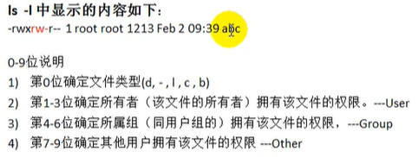
第0位 - 表示普通文件
第0位 d 表示目录
第0位 l 表示链接
第0位 c 表示字符设备，如键盘、鼠标
第0位 b 表示块文件，如硬盘

例:
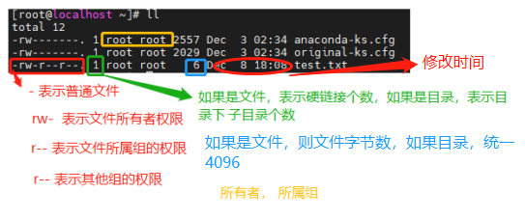

例:
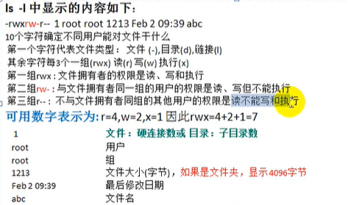

修改权限

方式一 :rwx
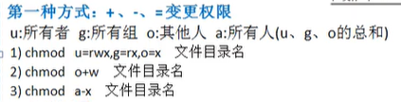

方式二: 数字
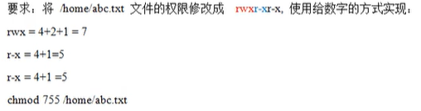

修改文件所有者: chown
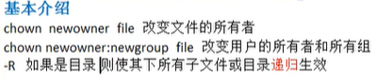
例:
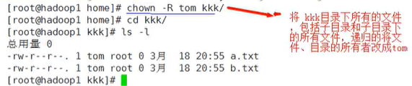

修改文件所有组: chgrp
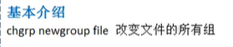

例:
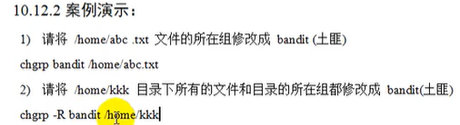

磁盘管理
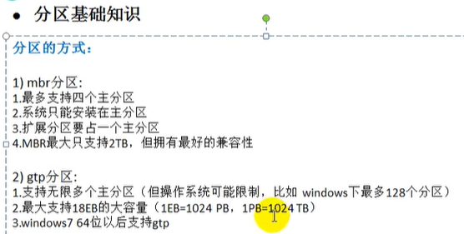
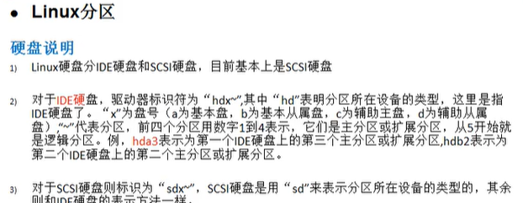

df 查询整体磁盘使用情况
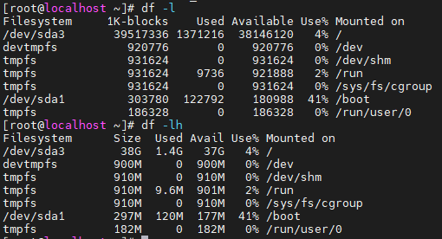
du 查看指定目录
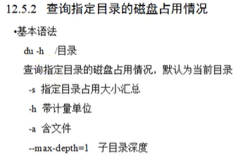
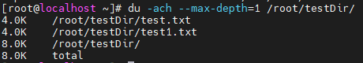

Tree展示目录结构
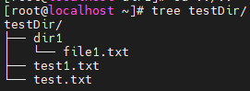

Lsblk 查看磁盘挂载情况
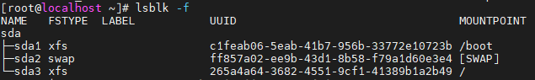
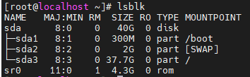
Sda1 挂载到/boot
Sda2 挂载到swap
Sda3 挂载到/boot

挂载，增加一块硬盘，并挂载

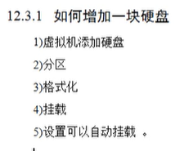

步骤
1、虚拟机分配块磁盘:
Vmware虚拟机里菜单栏点击虚拟机->设置->新弹窗窗口里->硬盘->添加(A)->新弹出窗口里->硬盘->下一步
->默认SCSI(S)->下一步->下一步->分配磁盘空间->下一步->完成
- 需要重启虚拟机里系统，才能用lsblk 查看到这块新磁盘
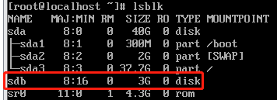
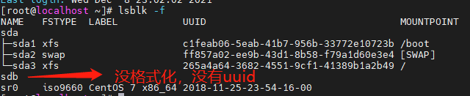
- 磁盘分区
fdisk /dev/sdb sdb是新硬盘名
依次输入 m 帮助
n add a new partition
P 主分区
1 分区序号
默认回车 默认是
默认回车 分区大小，默认是全部
w 写入磁盘退出
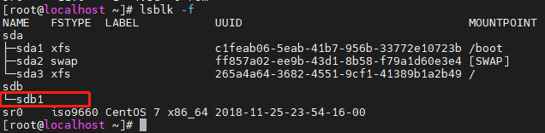
- 磁盘格式化
Mkfs -t ext4 /dev/sdb1 格式化分区，格式化后才有UUID
- 挂载分区
挂载后效果
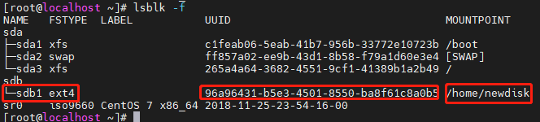
- 永久挂载， 当重启系统后能自动挂载
vi /etc/fstab
Mount -a -a 自动挂载

取消挂载
umount /dev/sdb1 /home/newdisk

IP

echo $HOSTNAME 查看当前主机名
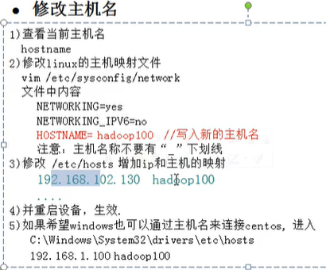

Centos7下配置固定IP与host域名映射
1、 uname -n ：查看host对应的域名
2、 先在/etc/hostname 配置想要的域名 默认localhost.localdomain
3、 vim /etc/sysconfig/network-scripts/ifcfg-ens33（文件名可能不一样），
加入
IPADDR=192.168.114.151
NETMASK=255.255.255.0
GATEWAY=192.168.114.2
修改IP后，service network restart 重启网络服务不管用，只针对修改的ifcfg-ens33有效
4、 在/etc/hosts 配置ip和域名映射 192.168.114.152 ha1

配置DNS
当出现 ping: www.baidu.com: Name or service not known时，
vim /etc/sysconfig/network-scripts/ifcfg-ens33
加入DNS1=8.8.8.8
DNS2=114.114.114.114
service network restart

centos7配置域名和静态ip
vim /etc/sysconfig/network-scripts/ifcfg-ens33
DEVICE="ens33"
BOOTPROTO="static"
ONBOOT="yes"
HWADDR=00:50:56:34:36:82
IPADDR=192.168.114.141
GATEWAY=192.168.114.2
DNS1=8.8.8.8
DNS2=114.114.114.114

防火墙
启动防火墙：systemctl start firewalld
关闭防火墙：systemctl stop firewalld， 好像只是临时，重启系统后又会开启

使用firewall-cmd配置端口
查看防火墙状态：firewall-cmd --state
重新加载配置：firewall-cmd --reload
查看开放的端口：firewall-cmd --list-ports
开启防火墙端口：firewall-cmd --zone=public --add-port=50007/tcp --permanent
关闭防火墙端口：firewall-cmd --zone=public --remove-port=50007/tcp --permanent
注意：添加端口后，必须用命令firewall-cmd --reload重新加载一遍才会生效

RPM 、YUM
Rpm .rpm格式
Yum 是基于rpm，能从指定服务器下载rpm包并安装，自动处理依赖，使用yum前提是联网

Rpm包查询
Noarch 32 /64通用版
Rpm -qa|grep firefox
Rpm -q firefox
Rpm -qi firefox 查询版本信息
Rpm -ql firefox 查询rpm包安装到哪个位置
Rpm -qf /etc/passwd 查询某个文件属于哪个rpm包

Rpm包卸载
Rpm -e firefox 卸载firefox
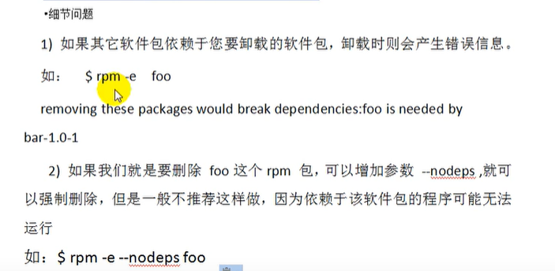

安装rpm包
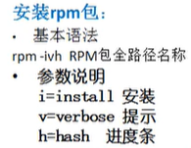

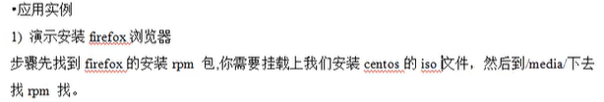

YUM
Yum list
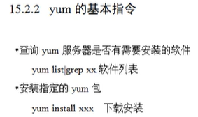 默认安装最新版本
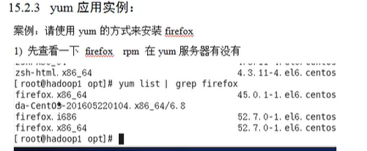

常用命令
nohup python server.py &

ps -ef|grep
netstat -lnp|grep 端口号

